direttore: Adriano Barbieri Torriani

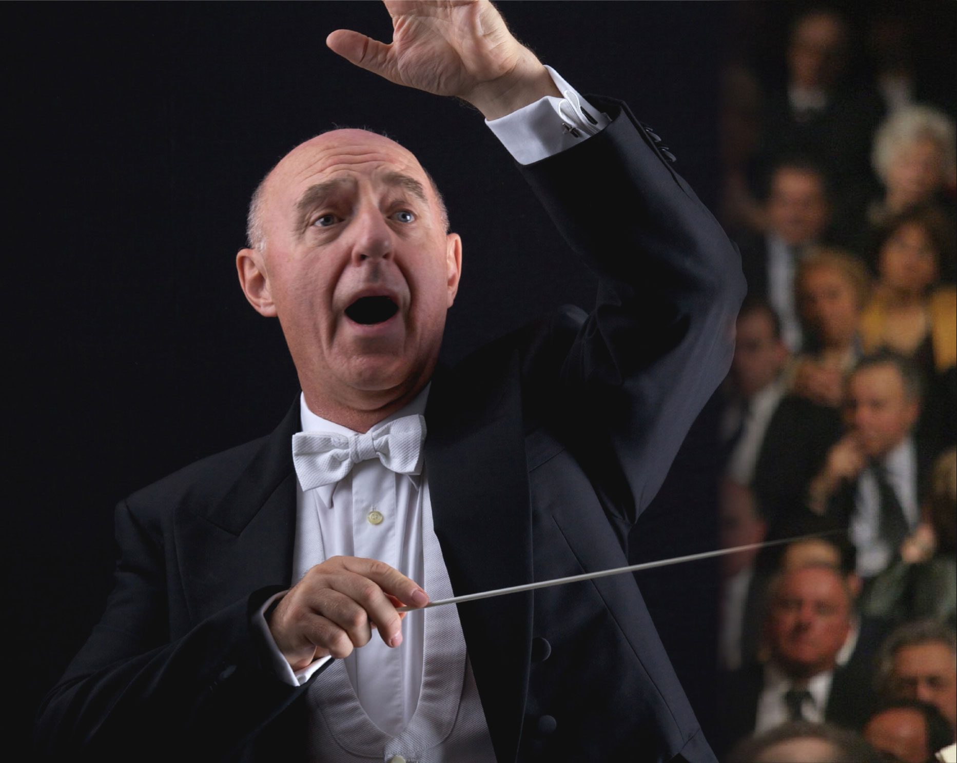

Direttore d’orchestra, di coro e pianista, ha compiuto gli studi musicali con Bruno Bettinelli, Luciano Chailly e Mario Gusella al Conservatorio G. Verdi di Milano, dove si è laureato in Direzione d’Orchestra. Si è perfezionato al Mozarteum di Salisburgo con Otmar Suitner. Ha insegnato Direzione d’Orchestra al Conservatorio G. Verdi di Milano, Esercitazioni Orchestrali al Conservatorio di Firenze, Teoria e Solfeggio al Conservatorio G. Verdi ed alla Civica Scuola di Musica di Milano.È stato direttore ospite, sia in campo sinfonico che operistico, di importanti orchestre in Italia e all’estero quali l’Orchestra Sinfonica G. Verdi di Milano, I Solisti del Teatro alla Scala, I Cameristi del Teatro alla Scala, la Camerata Academica del Mozarteum di Salisburgo, l’Orchestra da Camera di Mantova, L’Orchestra Filarmonica Italiana, l’Orchestra Milano Classica, l’Orchestra Cantelli, l’Orchestra Sinfonica di Sanremo, I Pomeriggi Musicali e l’Angelicum di Milano, l’Orchestra Sinfonica Giovanile del Piemonte, collaborando con solisti quali il Trio di Milano, Cristiano Burato, Bruno Canino, Laura De Fusco, Philip Fowke, Giulio Franzetti, Francesco Manara, Luisa Prandina, Luca Santaniello, Wolfgang Schneiderhan, Mariana Sirbu, Akiko Suwanai, Marco Zoni, Rocco Filippini, Pietro Borgonovo; fra i cantanti Adelina Scarabelli, Simone Alaimo, Sonia Turchetta, Roberto Iuliano, Anna Carbonera, Renato Dolcini, Filippo Tuccimei, Elena Borin, Antonella Trevisan, Paolo Antognetti, Francesco Ellero D’Artegna. Tra gli impegni più significativi il concerto di chiusura del Festival “Mozart in Lombardia” al Teatro Bibiena di Mantova e la Nona Sinfonia di Beethoven, sia a Milano nella Sala Verdi del Conservatorio, sia a Varese nella Basilica di S. Vittore come chiusura della Stagione Musicale Comunale, con l’Orchestra Sinfonica di Milano G. Verdi. Alla fine di luglio 2012, nella Stagione Estiva dell’Orchestra Sinfonica di Milano G. Verdi, ha trionfato all’Auditorium Cariplo con un concerto dedicato ai compositori di colonne sonore di film americani, tra cui John Williams, Samuel Barber, Harold Arlen, Scott Joplin, Vangelis, Astor Piazzolla. Recentemente ha avuto un grande successo col Requiem di Mozart a Milano, in S. Maria Incoronata, con il Coro di Verona e l’Orchestra Filarmonica Italiana. Con tutti questi solisti e orchestre si è esibito, sempre con grande successo di critica e di pubblico, nelle principali sale da concerto di importanti città italiane e straniere, tra cui Milano, Salisburgo, Firenze, Mantova, Varese, Como, Sanremo, Bad Gastein, Lugano. In campo operistico ha diretto Le Convenienze Teatrali di Donizetti e ha collaborato a lungo con il Teatro alla Scala con numerosissime esecuzioni de La Serva Padrona di G. B. Pergolesi e de Il Combattimento di Tancredi e Clorinda di C. Monteverdi. Svolge inoltre un’intensa e apprezzata attività con l’Orchestra da Camera di Milano “Giorgio Federico Ghedini”, di cui è il fondatore, direttore musicale e artistico e con il Gruppo Corale “Canticum ’96” che ha costituito nel 1996 e di cui è il direttore. Ultimo di una serie di grandissimi successi di questo coro il Requiem di G. Fauré, in S. Maria Incoronata e in Sant’Ambrogio a Milano, replicato poi in Sant’Angelo.
Il Canticum ’96 è stato protagonista della stagione musicale 2013-2014 “Tre Passi verso la Luce”, svoltasi in Sant’Angelo.
È stato invitato da MITO 2014 a esibirsi per MITO Fringe.
È stato per tre anni direttore artistico della stagione musicale del Teatro Arca di Milano, fino al 2011. Oltre alla musica classica, come pianista si è sempre dedicato al jazz. Già nel 1969 faceva parte del quintetto che ogni settimana si esibiva nei “Lunedì del Jazz” del Piper Club di Milano, al fianco di vari ospiti internazionali, tra i quali Giorgio Azzolini, Gianni Basso, Art Blakey, Giorgio Buratti, Franco Cerri, Gil Cuppini, Claudio Fasoli, Jimmy Garrison, Bill Hardman, Billy Harper, Lino Liguori, Carlo Milano, Marco Ratti, Oscar Valdambrini e molti altri. Successivamente ha fatto parte del Quartetto di Claudio Fasoli. Fondatore e pianista del “More Than Jazz Trio”, con questo complesso collabora spesso in concerto con il quintetto vocale di musica antica “Ensemble Galeazescha”, diretto da Paolo Rizzi. Come pianista è stato ospite nella stagione del Teatro Arca di Milano con il “Franco Cerri Jazz Quartet”. Nel 2010 ha inaugurato, con un recital pianistico fra jazz e musica classica, “Palazzo Marino aperto ad agosto”, la serie di concerti promossa dal Comune di Milano. Ha effettuato registrazioni per RAI 3, RAI Radio 3, la Tv e la Radio della Svizzera Italiana e Sky Tv. Per l’etichetta Diversified Technologies ha registrato un CD con “Un Americano a Parigi” di G. Gershwin e la Sinfonia N. 9 “Dal Nuovo Mondo” di A. Dvorak, con la partecipazione dell’Orchestra Sinfonica “Giuseppe Verdi” di Milano, trasmesso anche da RAI Radio 3, recentemente ripubblicato. www.adrianobarbieri.com

